| **Documentation technique** |
| --- |

Ce document contient l’ensemble de la documentation technique. Il fait suite au cahier des charges et à la définition de User stories.

**l. Documents de conception**

1. **Cas d’utilisation**

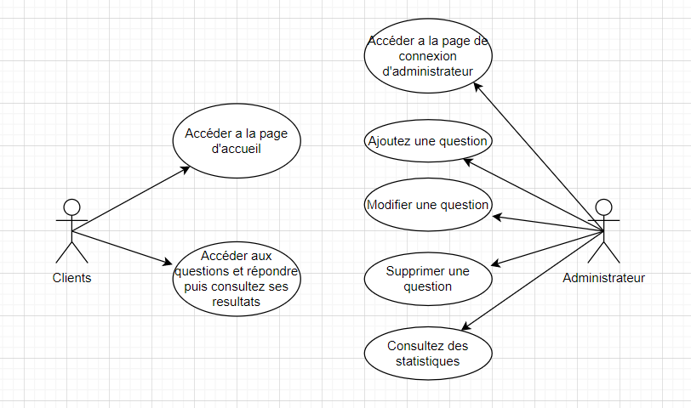

**B. Scenarii de tests**

Voici les scénarii approfondissant les cas d’utilisation précédents.

1. **Côté étudiant**

| Cas Utilisation | Répondre au Psychoquizz |
| --- | --- |
| Acteur | Étudiant de la journée d’intégration du BTS SIO |
| Evènement déclencheur  Partie prenante  Intérêt | Atteindre l’url  L’étudiant veut passer le PsychoQuizz afin d’avoir une idée plus précise pour son choix d’orientation.  Le lycée souhaite faire découvrir en détail les options du BTS SIO et aider les étudiants dans leur orientation. |
| Scénario nominal | 1. L’étudiant atteint l’url.  2. L’étudiant clique sur le bouton “Démarrer”.  3. L’étudiant remplit un petit formulaire pour accéder à la première question  4. L’étudiant répond à la première question et passe automatiquement à la suivante. Les questions sont numérotées. |

| Cas Utilisation | Consulter une synthèse sur son profil |
| --- | --- |
| Acteur | Étudiant de la journée d’intégration du BTS SIO |
| Evènement déclencheur  Partie prenante  Intérêt | Atteindre l’url et avoir répondu à la dernière question numérotée du PsychoQuizz  L’étudiant veut connaître le résultat du PsychoQuizz.  Le lycée souhaite faire découvrir en détail les options du BTS SIO et aider les étudiants dans leur orientation. |
| Scénario nominal | 1. L’étudiant atteint l’url  2. L’étudiant a fini de passer le PsychoQuizz, il visualise une synthèse sur son profil. |

1. **Côté administrateur**

| Cas Utilisation | Ajouter des questions |
| --- | --- |
| Acteur | Administrateur du site PsychoQuizz |
| Evènement déclencheur  Partie prenante  Intérêt | Se connecter  L’administrateur veut ajouter une nouvelle question.  Le PsychoQuizz peut évoluer et avoir de nouvelles questions |
| Scénario nominal | 1. L’administrateur se connecte  2. Il choisit l’option “Questions”  3. Il visualise la liste des questions  4. Il choisit l’option ajouter une question  5. Il complète les informations sur la question  6. Il clique sur le bouton “Valider” pour confirmer l’ajout |
| Extensions | 2.1 L’administrateur choisit l’option “Statistiques”  4.1 L’administrateur choisit une autre option (“Modifier” ou “Supprimer”)  5.1 L’administrateur ne valide pas, la question n’est pas ajoutée. |

| Cas Utilisation | Modifier des questions |
| --- | --- |
| Acteur | Administrateur du site PsychoQuizz |
| Evènement déclencheur  Partie prenante  Intérêt | Se connecter  L’administrateur veut modifier une question.  Le PsychoQuizz peut corriger des questions ou encore les adapter aux besoins des étudiants. |
| Scénario nominal | 1. L’administrateur se connecte  2. Il choisit l’option “Questions”  3. Il visualise la liste des questions  4. Il choisit l’option modifier une question  5. Il modifie les informations sur la question  6. Il clique sur le bouton “Valider” pour confirmer la modification |
| Extensions | 2.1 L’administrateur choisit l’option “Statistiques”  4.1 L’administrateur choisit une autre option (“Ajouter” ou “Supprimer”)  5.1 L’administrateur ne valide pas, la question n’est pas modifiée. |

| Cas Utilisation | Supprimer des questions |
| --- | --- |
| Acteur | Administrateur du site PsychoQuizz |
| Evènement déclencheur  Partie prenante  Intérêt | Se connecter  L’administrateur veut supprimer une question.  Le PsychoQuizz peut supprimer des questions qui ne seraient pas pertinentes. |
| Scénario nominal | 1. L’administrateur se connecte  2. Il choisit l’option “Questions”  3. Il visualise la liste des questions  4. Il choisit l’option supprimer pour la question concernée  5. Il clique sur le bouton “Supprimer” pour confirmer la suppression |
| Extensions | 2.1 L’administrateur choisit l’option “Statistiques”  4.1 L’administrateur choisit une autre option (“Ajouter” ou “Modifier”)  5.1 L’administrateur ne valide pas, la question n’est pas supprimée. |

| Cas Utilisation | Consulter les statistiques sur les profils des étudiants |
| --- | --- |
| Acteur | Administrateur du site PsychoQuizz |
| Evènement déclencheur  Partie prenante  Intérêt | Se connecter  L’administrateur veut consulter les statistiques sur les profils des étudiants  Le lycée souhaite connaître le profil des étudiants de la formation BTS SIO et avoir une idée de l’effectif des options SLAM et SISR. |
| Scénario nominal | 1. L’administrateur se connecte  2. Il choisit l’option “Statistiques”  3. Il visualise les statistiques sur les profils des étudiants |
| Extensions | 2.1 L’administrateur choisit l’option “Questions” |

1. **Maquettes**

Madame RISSER n’a donné aucune directive quant à la présentation des différentes pages.

**1. Côté étudiant**

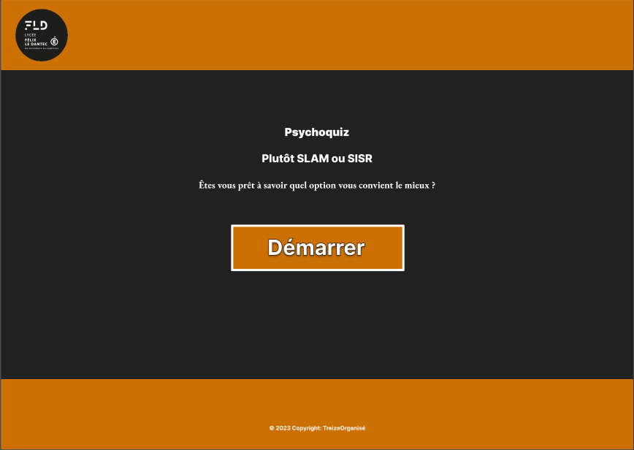

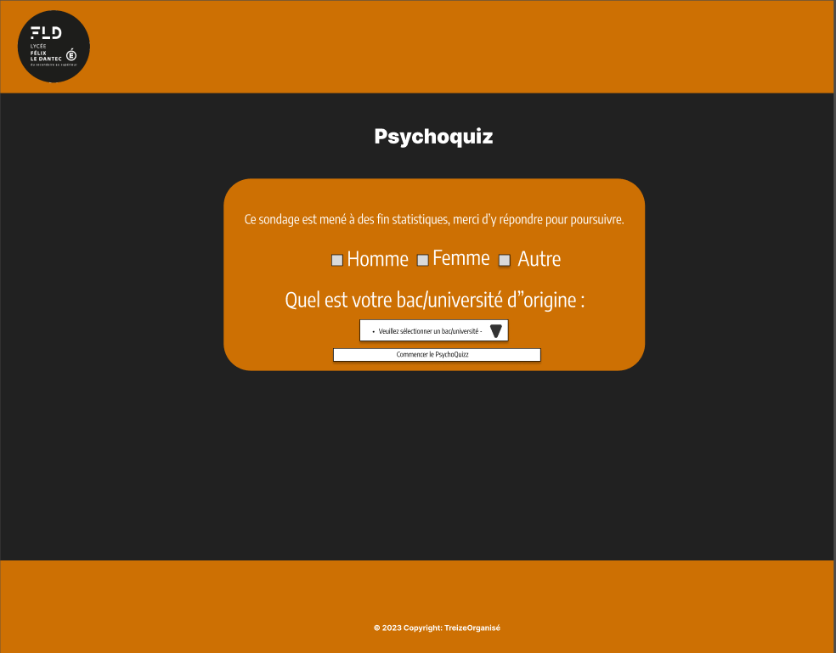

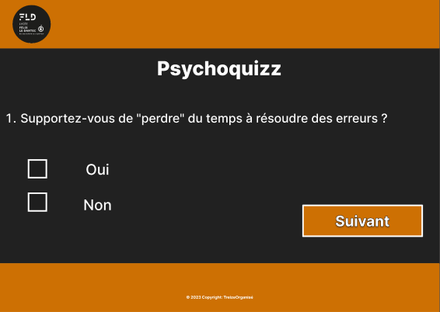

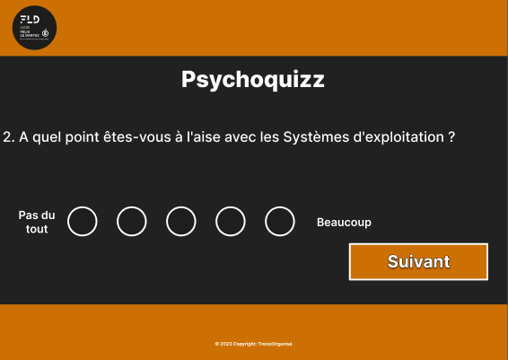

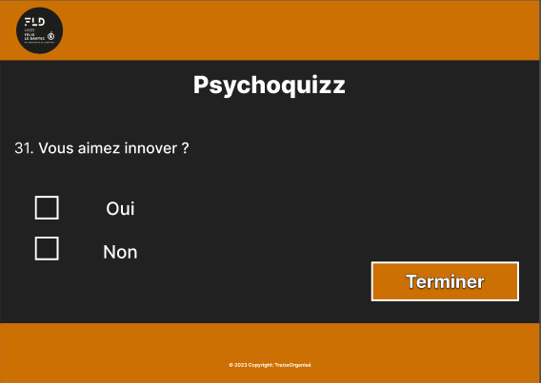

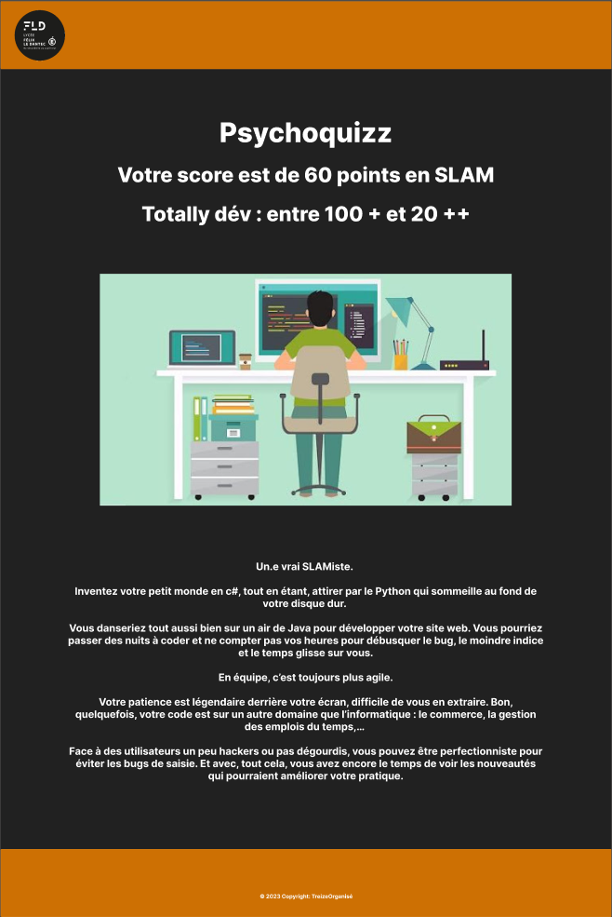

**2. Coté Administrateur**

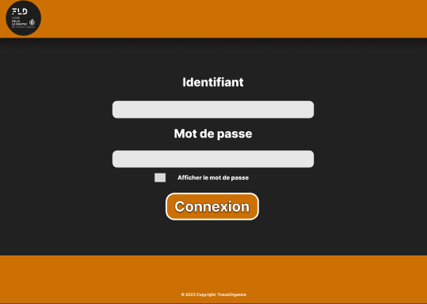

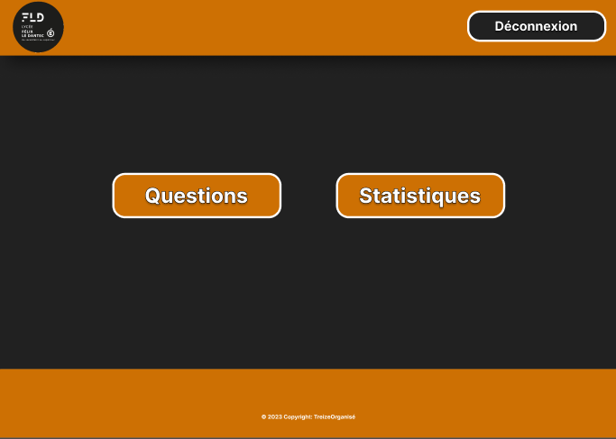

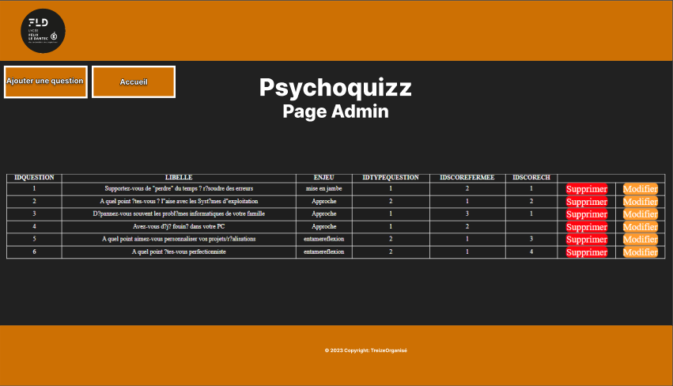

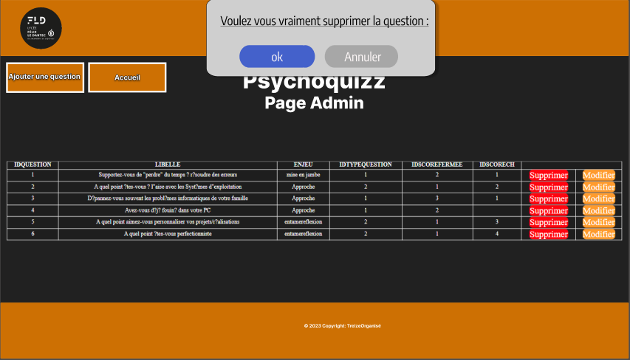

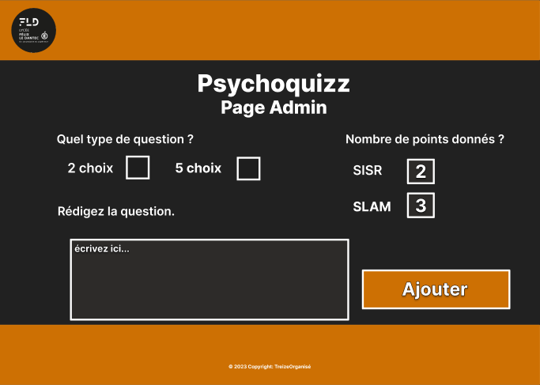

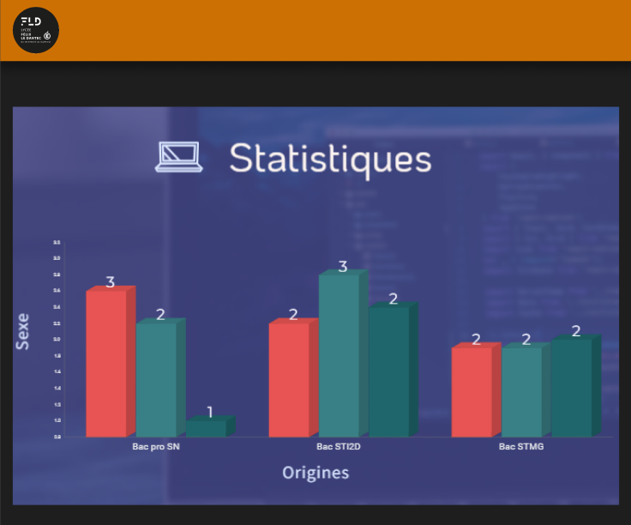

**D. Modélisation des données**

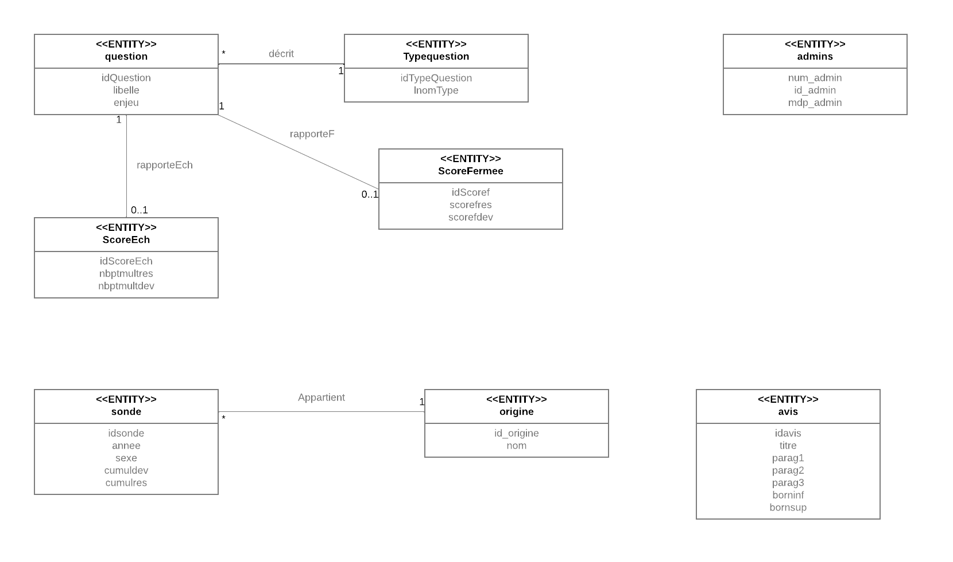

**ll. Documents d’implantation**

Cette solution applicative est réalisée par un serveur Apache avec le SGBDR MySQL.

L'utilisation de Visual Studio Code nous a permis de développer plus facilement l'application en offrant des fonctionnalités telles que l'auto-complétion du code, la détection des erreurs de syntaxe et la suggestion de correction de code. De plus, nous avons pu installer des extensions qui nous ont aidé à améliorer la qualité du code, à déboguer l'application(Xdebug) et à faciliter la gestion de version.

En somme, Visual Studio Code a grandement contribué à la productivité et à la qualité du développement de cette solution applicative.

En utilisant le langage de programmation PHP, nous avons créé des pages web dynamiques qui communiquent avec le serveur Apache et le SGBDR MySQL pour stocker et récupérer des données. La combinaison de ces outils nous a permis de créer une solution applicative robuste et efficace pour répondre aux besoins de nos utilisateurs.

**lll. Rapports de tests**